UR-105 T-Rex

Женева – январь 2016 г.
UR-105 T-Rex – измерительный прибор, прошедший через пространство и время. Он воспроизводит на нашем запястье самое символичное, прекрасное и универсальное проявление времени – движение солнца на небосводе, от рассвета до заката. Единственный указатель часов модели UR-105 T-Rex «путешествует» с востока на запад, обеспечивая поистине универсальную и минималистскую индикацию времени. Надежно спрятанный под балдахин с выпуклым рельефным рисунком сателлитный часовой указатель UR-105 T-Rex «блуждает» в течение 60 минут. Шестидесятиминутный проход по авансцене под защитой одного лишь бронзового панциря.

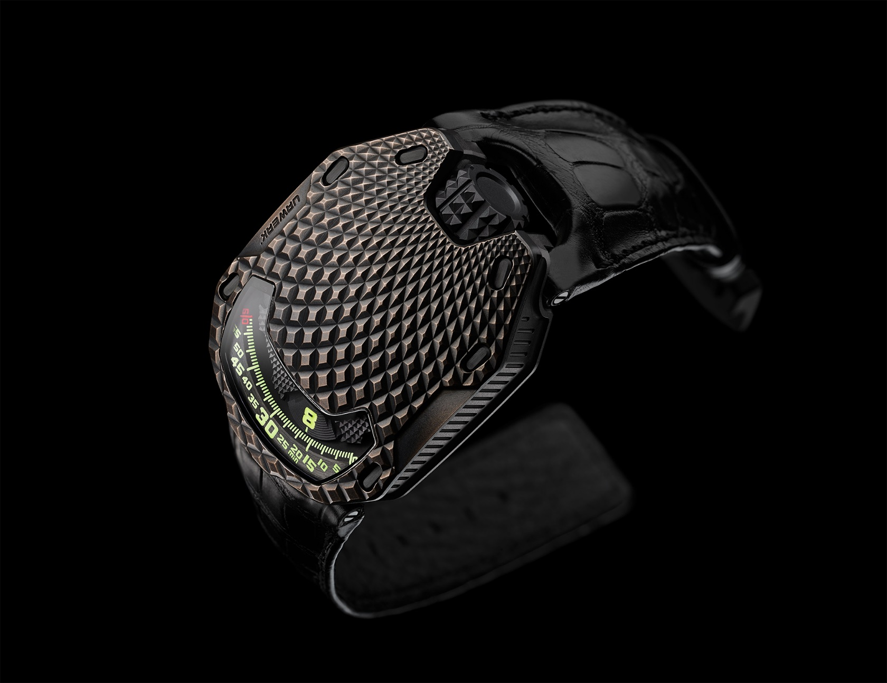
URWERK представляет свою модель UR-105 T-Rex. Почему Rex? Ответ на этот вопрос кроется в необычной форме корпуса UR-105 T-Rex. Вся его лицевая сторона, от заводной головки и до нижней части ушек, как бы покрыта сеткой из концентрических борозд. Образуемые при их пересечении ромбовидные выступы напоминают чешуйки на коже некоторых рептилий. Эта бархатистая на ощупь рельефная поверхность похожа на панцирь, который меняет цвет с течением времени. «Мы провели много испытаний, прежде чем определиться с оттенком бронзового корпуса. Нам хотелось получить патину без малейшего изъяна. Каждое изделие обрабатывается как единичный экземпляр: декор, шлифовка микрошариками и пескоструйным методом, очистка и затем окисление с помощью кисти», – объясняет часовой мастер и соучредитель URWERK Феликс Баумгартнер.

UR-105 T-Rex – в высшей степени органичное произведение. Многочисленны узы, связывающие его со временем. Отсчитывая часы, UR-105 T-Rex пропускает время через себя и сохраняет в своей плоти его отголоски. Это часы, которые стареют, преображаются. «UR-105 T-Rex – настоящий симбиоз двух измерений: времени и пространства. Избранный способ индикации времени унаследован нами от шумеров, и появляется во втором тысячелетии до нашей эры. Шумеры научились определять время по тени, отбрасываемой на землю их монументальными строениями. Тем не менее, данный способ исключительно современен: в его основе лежит позиция на циферблате сателлитного указателя, который приковывает наш взгляд к настоящему. Прошлого уже не существует, будущее еще не наступило. Актуален лишь отображаемый час. Как мы распорядимся этими 60 минутами?», – продолжает главный дизайнер и соучредитель URWERK Мартин Фрай..

В техническом плане UR-105 T-Rex представляет собой часы с сателлитным указателем времени – уникальным изобретением URWERK. Четыре диска, на каждый из которых нанесены по три часовые отметки, проплывают один за другим перед минутной шкалой. Оригинальность и интуитивность индикации времени еще более подчеркиваются балдахином из материала PEEK (полиэфирэфирацетон), который прикрывает диски, не участвующие в индикации времени. Великолепный декор балдахина – гильоше – выполнен согласно традициям высокого часового искусства.

Эта модель 105 также явилась результатом многолетних исследований URWERK в области индикации времени с «блуждающим часом». Механизм, которым оснащена модель, – один из самых хитроумных в мире. Загадка его кроется в невидимой карусели, установленной под дисками, которая обеспечивает плавную, бесшумную и гармоничную смену часов. «В прежних моделях диски устанавливались на деталь в форме мальтийского креста, а сверху они крепились к орбитальному кресту. Мы переосмыслили и оптимизировали эту конструкцию. Наш замысел и его реализация раскрываются в полной мере при выставлении времени, при котором не ощущается ни трения, ни скачков, лишь один бесшумный танец дисков. Результат всей нашей работы – в плавности сцепления зубчатых колес», – продолжает Феликс Баумгартнер.

На задней стороне корпуса UR-105 T-Rex находятся турбины, управляющие подзаводом. С помощью специального рычажка можно выбрать его режим. В позиции «FULL» подзавод обеспечивается малейшим движением запястья. В этом случае UR-105 T-Rex действует как автоматические часы с оптимизированной функцией подзавода благодаря действию турбин. В позиции «STOP» функция автоподзавода отключена, и заводить UR-105 можно только вручную с помощью заводной головки. Третья – промежуточная – позиция обозначена сокращением «RED» (от английского REDUCED), что соответствует облегченному режиму, позволяющему избежать избыточного натяжения заводной пружины.

UR-105 «T-Rex» – ограниченный выпуск из 22 изделий.

Механизм
Калибр: | UR 5.02 с автоматическим подзаводом, регулируемым при помощи двойной турбины
Камни: | 52
Частота: | 28 800 пк/ч – 4 Гц
Запас хода: | 48 часов
Материалы: | Сателлитный час, приводимый в движение женевскими крестами из бериллиевой бронзы;  Орбитальная структура из PEEK (полиэфирэфирацетон);  Карусель и тройные платины из ARCAP.
Отделка: | Жемчужное зернение, пескоструйная обработка, сатинирование  Головки винтов со скошенными кромками
Указатели | Сателлитный час; минуты, часовые и минутные деления, окрашенные вручную, с покрытием SuperLuminova
Корпус
Материалы: | UR-105 T-Rex – корпус из меди с ручной патиной и задняя крышка из титана с черным покрытием PVD
Размеры: | Ширина 39,50 мм; длина: 53 мм; толщина: 16,80 мм
Стекло: | Сапфировый кристалл
Водонепроницаемость: | Давление протестировано на глубине 30 м/3 атмосферы

___________________

Контакт для СМИ:
Мадам Ясин Сар (Yacine Sar) press@urwerk.com
+41 22 9002027 +41 79 834 4665

URWERK
«Наша задача – предложить не энную версию знакомого всем усложнения», – объясняет часовых дел матер и соучредитель URWERK Феликс Баумгартнер. – Наши часы уникальны, потому что каждая модель требует оригинального конструкторского решения с начала и до конца. В этом раритетность и особая ценность каждого нашего произведения.»
В аналогичном ключе мыслит и главный дизайнер и соучредитель URWERK Мартин Фрай, автор эксклюзивного дизайна всех моделей: «Я пришел не из замкнутого мирка часовщиков, а из мира, в котором свобода для человека творческого просто не имеет границ. Источник вдохновения для меня – весь этот мир, весь мой культурный багаж».

Появившийся в 1997 г. URWERK – безусловно, молодой часовой дом, но он надежно закрепил за собой репутацию пионера среди независимых часовых брендов. URWERK производит всего 150 изделий в год, гармонично сочетая в себе традиционное часовое ноу-хау и революционную эстетику. Мануфактура URWERK создает сложные современные произведения, равных которым не существует, в соответствии с самыми жесткими канонами высокого часового искусства: независимые НИОКР и дизайн, высокотехнологичные материалы, финиш вручную.

Название URWERK уходит корнями в эпоху 6000 лет до нашей эры, в город Ур в Месопотамии. Наблюдая за тенью, отбрасываемой монументами, шумеры – жители Южной Месопотамии – изобрели единицу измерения времени, которой мы продолжаем пользоваться сегодня. Впрочем, совпадение это или знамение времени, слово «Ur» на языке Гете означает «начало», «исток». Вторая часть названия URWERK также взята из немецкого. Слово «werk» подразумевает труд, работу, произведение. Это дань неустанному труду часовых мастеров, которые, поколение за поколением, создавали то, что мы сегодня именуем высоким часовым искусством.

